M1 Team Workflow
队名：在阴雨天游泳 Team ID：3 项目：动态对话记忆管理
组长：莫远序 成员：黎志丽、卓新烨、田亦洁 日期：2026-10-06
本文件明确团队目标与职责、约定沟通、任务管理与版本控制方案，明细 M1–M5 行动计划。

1 团队目标与职责
团队目标为开发基于 LoCoMo 的 Web 应用，此应用支持长期对话记忆构建与可视化，并完善动态记忆更新与有效记忆检索。此 Web 应用以回答 F1、Recall@K、状态准确率和对照实验作为测评指标。
表 1 团队成员职责与应交付产物
成员 | 主责 | 主要交付物
莫远序 | 管理、整体设计、接口、动态状态判断与集成 | 任务安排、模块契约、状态判断模块、集成记录
黎志丽 | 对话导入、记忆构建、JSON 导出 | 数据处理与记忆模块、来源映射、导出样例
卓新烨 | 检索、证据追踪、对照实验 | 检索模块、轮次映射、对照运行与分析
田亦洁 | Web 交互、证据展示、端到端验收 | 可用界面、完整操作流程、端到端验证记录

每位团队成员负责自己任务模块的实现、测试、文档攥写和相关素材汇总。若有问题与缺陷则按来源交回对应模块，不集中由组长补修；分配调整由组长结合实际决定。

2 沟通与例会
使用微信群聊进行日常沟通与协调，团队约定消息应在 24 小时内回应，且开发遇到阻塞和问题时当天及时报告，便于合作解决，防止进度拖延。遇到的阻塞与问题优先由相关的小组成员协助解决，若超过两天没有任何解决途径，则由组长决定拆分、改派或调整计划。
例会由组长莫远序于每周二 20:00 召集，每次约 20-30 分钟，在例会上进行进展查验，集中敲定开发方案，讨论并解决遇到的问题，并在例会最后进行任务的布置与确认。每次例会由小组成员轮流记录会议纪要，会议纪要需记录会议中做出的决定与行动项，并详细记录各项任务负责人、预计完成时间、实际完成时间等。约定会议纪要及经检查的截图存入 process/meetings/，使用 meeting-template.md 作为会议纪要模板。

3 任务管理与验收
使用设定Milestone的方式约束阶段目标和期限，tickets 可随开发中实际需求、缺陷和优化持续增加。团队中任何成员均可提出任务，由组长决定是否接受、所属Milestone、优先级及迭代归属。新增工作若影响当前任务的交付，则需明确替换、推迟或取消的工作。
团队约定统一工作链路为 grill-with-docs → to-spec → to-tickets → implement → code-review。若有新需求先采访、形成 spec，再确认拆分及阻塞依赖。已有 spec 下的缺陷或遗漏直接关联原 spec；范围、接口、数据格式、依赖或验收变化时先更新相关定义。
使用 GitHub 保存技术定义、讨论与版本关联，Notion 只作为实时进度看板，不重复保存正文。使用 GitHub Issues 保存 spec、ticket 正文及讨论。成功发布的 spec 和 ticket 正文分别原样复制到 docs/specs/、process/tickets/。每个 ticket 单独保存，并可追溯至原 Issue 和所属 spec。每项任务须明确可独立检查的交付结果、主责、非负责复核者、完成期限、依赖及验收标准。
表 3 任务状态说明
状态 | 进入依据 | 下一步
待评估 | 成员提出需求、缺陷或优化 | 组长判断范围、优先级和归属
待开始 | 明确定义、负责人及验收要求 | 等依赖满足后领取
进行中 | 任务已领取且依赖满足 | 任务实现、相关文档攥写和成果自测，若有阻塞及时报告
待复核 | 待审版本已提交，附自测证据 | AI 审查及非负责者复核；若有问题退回修改
完成 | 验收通过，合并到main支线及完成必要验证 | 关闭交付任务，保留证据与链接
取消 | 组长决定不实施并记录原因 | 保留记录，不计为交付完成

团队约定如遇到阻塞需单独记录原因、所需协助和解除条件，并保留原流转状态，等到依赖全部满足后才开工。任务中若涉及多人合作完成，则需明确并行处理边界、防止争改同一核心接口情况出现。ready-for-agent 是指适合交给 Agent 的准备标签，不代表正在开发或已完成。
对于验收的标准约定采用可检查的勾选项。任务负责者提供产物和验证证据，非负责者逐条核对后勾选；对于代码任务主要检查功能、是否存在异常及是否通过必要测试，对于文档任务主要检查内容完整性、来源和内容一致性。未通过的项需先修复。
使用 Notion 作为任务实时状态的唯一准本，能够维护任务编号、Milestone、迭代、主责、复核人、期限、状态、阻塞及 Issue/PR 链接等。组长主要负责维护结构和优先级，团队成员在领取、送审、交付或阻塞时更新，并在例会前补齐进展。
使用 AI 在获授权的任务操作中同步更新已关联的 Notion 记录。当缺少关联、缺少权限或更新失败时，报告未同步项，由负责人补录。注意此方式按需执行，并不持续在后台运行。阶段快照注明导出时间和交付版本，保存到 process/snapshots/，用于过程留档。

4 版本控制与协作开发准则
团队在GitHub中建立私有仓库： kenqia/locomo-dynamic-memory，限定仅授权成员可修改，并在邀请全部成员后检查读取、创建分支和参与 PR 的权限无问题。每位成员使用自己的账号提交，从首份文档草稿开始保存版本历史。main 保存经复核的产物，每项 ticket 使用一个短期分支，分支名应能识别任务。
任务负责者在任务分支实现与自测，提交待审版本后发起 PR，并写明关联 ticket、具体改动、验证命令或检查方法、实际结果及剩余问题。code-review 使用明确的基准版本比较已提交的 HEAD，检查项目规范与原 spec；未提交改动应先纳入待审版本，避免漏审。修复后提交新版本并重新检查。
团队约定普通改动经至少一位非负责者复核后，由任务负责者合并。项目范围、技术栈、公共接口、数据格式、验收标准及阶段交付版本由组长进行最终批准。存在分歧时记录理由，由组长裁决；测试失败或验收不满足的交付先修复。AI 审查不能替代非作者成员复核。
团队约定提交格式为“类型: 具体改动”，类型使用 docs、feat、fix、test、chore，例如“docs: 补充有效记忆验收场景”。PR 关联任务编号，提交描述实际变化。阶段定稿用 milestone-1-v1 等 tag 标识，修订递增版本；交付文件与实际 tag、commit 保持对应。
团队先执行上述操作约定，若有新增另行确认。发生接口变更时先更新相关 spec、通知受影响成员，再继续开发；保留旧版本和变更原因，必要时通过修复或 revert 恢复已确认行为。

5 AI 使用与资料管理
团队中所有成员统一使用仓库内置 skills，实际路径为 .agents/skills/。grill-with-docs 用于澄清需求并记录已确定术语和决定；to-spec 形成规格；to-tickets 将规格拆成可独立验收的任务并声明依赖；implement 按已确认任务实现、自测和提交，过程中调用 code-review。各环节完成后复用已有结论，不为小修订重复整套采访；小修订直接关联现有定义，避免流程成本挤占开发。
任务负责者必须理解 AI 产物，能够解释模块输入输出、来源映射、状态关系和验证结果。团队约定新术语记入 CONTEXT.md，团队流程保存在 docs/decisions/，架构与领域取舍按既有规则写入 docs/adr/，具体设计存入 docs/design/，同时任务定义、设计和过程记录都需要通过链接关联。
团队约定不能提交真实 API key、token、cookie、真实 .env、私密聊天或含凭据的日志；配置示例仅使用无真实值的 .env.example。若有截图需要检查共享范围，去除无关通知和私人信息。
团队约定发布 Issues、推送、修改权限或正式提交须在明确授权范围内执行。

6 M1 至 M5 迭代与行动计划
对于每个 Milestone 安排三轮行动：第一轮初步形成可检查产物，第二轮进行优化提升，第三轮进行验收收尾，之后另留缓冲。在优化阶段优先处理已有问题与产物质量，若有新增功能必须重新评估；缓冲阶段则用于修复、环境和提交检查。
图 1 各阶段时间流程
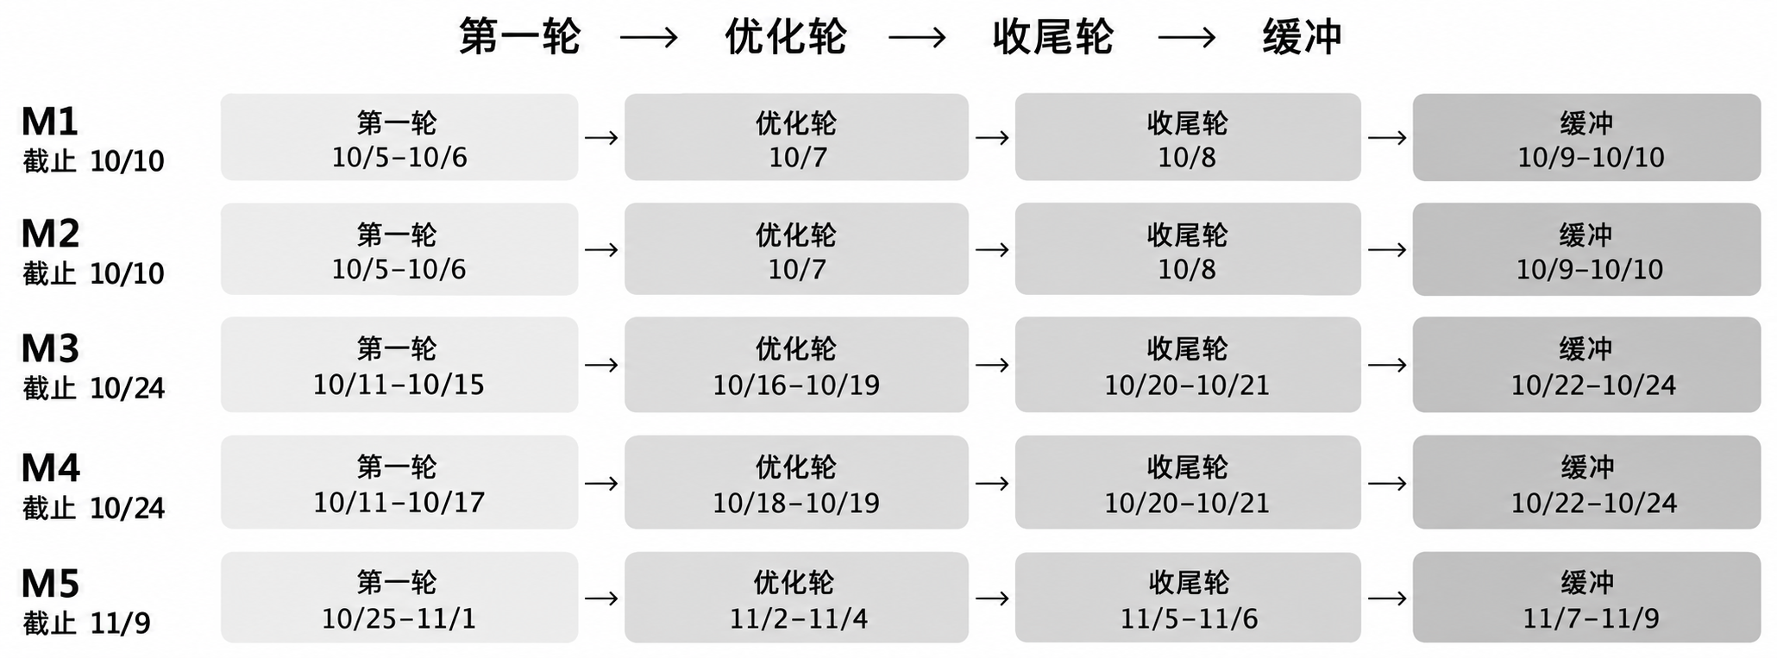
组长在例会中核对总量并调整优先级。对于某个功能的需求与验收先确定，再开展对应实现。
表 4 各阶段行动项与交付检查
阶段及组织方式 | 三轮主要行动 | 阶段交付检查
M1 莫远序主责，黎志丽复核 | 首轮补齐分工、工具和流程；中轮检查可执行性、任务依赖与材料；末轮复核正文、PDF 和过程文件 | Team Workflow 覆盖课程要求，PDF ≤5 页；真实会议、访问与版本记录可追溯
M2 卓新烨负责正文，田亦洁负责汇报，莫远序复核 | 首轮明确问题、范围、路线和评测计划；中轮核对可行性及边界；末轮完善汇报、试讲和答疑 | Vision & Scope、Feature Roadmap 与汇报一致；文档 ≤5 页，汇报 PDF ≤10 页
M3 莫远序组织，各模块负责人编写 | 首轮细化功能、数据、异常与验收；中轮交叉审查遗漏和依赖；末轮核对规格与接口并整理提交 | 需求规格覆盖核心链路，有可检查的验收场景，变更与依赖明确
M4 莫远序集成，各模块负责人交付，田亦洁组织端到端检查 | 首轮跑通导入、记忆、检索、状态判断和界面；中轮修复集成与测试问题；末轮复测、整理设计和中期演示 | 可运行核心链路，设计与实现对应，有初步测试和真实未完成项说明
M5 莫远序统筹，卓新烨组织对照实验，全部成员收尾 | 首轮完善系统、JSON 与实验；中轮分析指标和失败案例；末轮复现验收、整理报告及最终演示 | 完整代码、Memory JSON、需求与设计文档、测试及对照分析、项目总结齐全

跨阶段复核安排由组长在分配 tickets 时确定，每项任务必须有非负责复核人。阶段结束时主责提交产物和证据，复核人检查；未通过的必做项进入缓冲，不能用扩展功能替代。具体任务可随阶段进展增补，实时状态以 Notion 为准。

7 过程留档说明
每周行动项、会议纪要、任务快照和版本证据持续记录于 process/，实时状态以 Notion 为准。会议纪要记录实际时间、参会人员、主持和记录人、决定、行动项、责任人及期限。会议截图与纪要对应；任务快照注明导出时间，交付版本记录具体 commit 或 tag。模板、未来计划和真实过程材料分开保存，不补造会议、贡献或完成状态。

